Муниципальное автономное общеобразовательное учреждение "Основная школа д.Новое Овсино им. Героя Советского Союза Георгия Туруханова"

Публичный доклад

- деятельности МАОУ «Основная школа

д. Н. Овсино»
за 2021-2022 учебный год

Директор школы
Иванова Людмила Владимировна
Содержание

Введение
- Информационная справка о школе.
- Управление школой.
- Особенности образовательного процесса
- Условия осуществления образовательного процесса.

- Кадровое обеспечение образовательного процесса.
- Результаты образовательной деятельности.
- Материально-техническая база школы.
- Финансово-экономическая деятельность.
- Перспективы развития школы.

Введение

Публичный доклад Муниципального автономного общеобразовательного учреждения «Основная школа д.Новое Овсино им. Героя Советского Союза Георгия Туруханова» содержит информацию об основных результатах и проблемах деятельности образовательного учреждения.

Содержание доклада мы адресуем, прежде всего, родителям, выбирающим школу для своего ребенка. Прочитав его, они смогут ознакомиться с укладом и традициями нашей школы, условиями обучения и воспитания, образовательными программами и перечнем образовательных услуг. Информация о результатах, основных проблемах функционирования

- перспективах развития школы адресована учредителю, местной общественности, органам местного самоуправления, определяющим роль каждого образовательного учреждения в образовательном пространстве района, области.

Обеспечивая информационную открытость нашего образовательного учреждения посредством публичного доклада, мы надеемся на увеличение числа социальных партнеров, повышение эффективности их взаимодействия с образовательным учреждением.

- Информационная справка о школе

Полное название общеобразовательного учреждения (по Уставу):

Муниципальное автономное общеобразовательное учреждение «Основная школа д. Новое Овсино им. Героя Советского Союза Георгия Туруханова» Тип и вид общеобразовательного учреждения: общеобразовательное учреждение, основная школа

Лицензия: серия РО регистрационный № 043502 выдана 20.07.2012 года бессрочно Свидетельство о государственной аккредитации: Регистрационный № 570 от 31.03.2011 года.

Организационно-правовая форма:

Муниципальное автономное образовательное учреждение Учредитель:

Администрация Батецкого муниципального района

Юридический адрес: 175009, д. Новое Овсино Батецкого района ул. Школьная д. 4, телефон
816-61-27-218
Фамилия, имя, отчество директора школы, контактный телефон:
Иванова Людмила Владимировна, 88166127218.

Школа открыла двери перед учащимися в 1980 году, в 2015 году она отметила свое 35-летие. За годы работы с 1980 по 2019 год включительно школа выпустила 732 ученика.
Муниципальное автономное общеобразовательное учреждение «Основная школа д.Новое Овсино им. Героя Советского Союза» расположена на центральной усадьбе ООО

«Передольское», что обеспечивает контакт с СДК, библиотекой, медпунктом, администрацией совхоза и сельской администрацией. Однако следует учитывать и негативное влияние социума на образовательную ситуацию в школе: это нехватка рабочих мест для родителей учащихся, злоупотребление алкоголем, низкое материальное обеспечение семей.

Характеристика контингента учащихся

Количество учащихся в школе в течение последних 5 лет увеличилось с 57 человек в 2015 году до 75 учащихся в 2019-м, что обусловлено демографической обстановкой в стране. Школа состоит из 2-х ступеней:

Первая ступень объединяет учащихся 1 – 4 классов, 35 учеников.

Вторая ступень - учащихся 5 – 9 классов, 40 учеников.

Состав учащихся на конец 2019/2020 учебного года следующий:
Дети с сохранным интеллектом – 70 человек.

Дети с ограниченными возможностями здоровья, обучающиеся по программам специальных (коррекционных) образовательных учреждений 7 вида - 0 человек, 8 вида – 2 человека.

2 учащихся обучаются индивидуально по состоянию здоровья.

Школа реализует программы различных видов: начального и основного общего образования, специальных (коррекционных) образовательных учреждений 7 и 8 вида.

Социальный паспорт школы

Изучение социального паспорта родителей учащихся является необходимым для выработки дальнейших мероприятий по укреплению партнерских отношений с главными заказчиками образовательных услуг, а также корректировки корпоративной культуры школы с целью координации совместных усилий по «выведению» ОУ на новый уровень развития

Категория учащихся |  |  |  |  | Количество
 |  |  |  |  | учащихся
Общее количество учащихся |  |  |  |  | 74
Дети | девиантного | поведения, | стоящие | на
внутришкольном учете |  |  |  |  | -
Дети-инвалиды |  |  |  |  | 2
На учете в КДН |  |  |  |  | 0
На учете в ПППН |  |  |  |  | 0
Сведения о семьях
Общее количество семей |  |  |  |  | 44
Неблагополучные семьи |  |  |  |  | 0
Малообеспеченные семьи |  |  |  |  | 17
Многодетные семьи |  |  |  |  | 6
Неполные семьи |  |  |  |  | 19
Образовательный уровень родителей
Высшее |  |  |  |  | 10
Среднее |  |  |  |  | 12
Среднее (специальное) |  |  |  |  | 29
Неполное среднее |  |  |  |  | 20
Ниже среднего |  |  |  |  | 8
Социальный состав
Служащие |  |  |  |  | 11

Рабочие | 51
Безработные | 17
Пенсионеры | 0
Инвалиды | -

Партнерство с родителями как основными заказчиками образовательных услуг объявлено одним из стратегических направлений работы практически любого образовательного учреждения.

На государственном уровне рассматривается идея различных формальных и неформальных общественных объединений с участием родителей, призванных помочь школе выполнять свои прямые обязанности.

Школа выстраивает с родителями полноценные отношения, удовлетворяющие всех участников образовательного процесса и являющиеся основой получения качественного образования.

По итогам анкетирования родителей удовлетворенностью образовательного процесса в школе можно сделать вывод:

  - результате обработки полученных данных показатель удовлетворенности населения
- апреле 2019 года работой ОУ равен 94,3 %

показатель 94,3% свидетельствует о высокой степени удовлетворенности населения работой ОУ, что является позитивным процессом.

Наименьшую степень удовлетворенности была выражена в вопросах «перегруженности» школьников учебными занятиями и домашними занятиями (88%), учёта индивидуальных особенностей школьника учителем (95%), готовности школы подготавливать детей к самостоятельной жизни (95%), выбор спортивных секций(93%).

Наивысшую степень удовлетворенности населения выразили в ответах на вопросы проявления доброжелательного отношения педагогов к детям (99%), , заботы школы о физическом развитии и здоровье детей (97%), обеспеченностью педагогическими кадрами (100%), комфортного пребывания ребенка в школе (99%). В исследовании ряд вопросов касался удовлетворенностью населения работой администрации школы по созданию условий для проявления и развития способностей ребенка (99%), а также в налаживании взаимопонимания в контактах с администрацией и учителями в интересах личности школьника (98%). Как видно, показатели «приближены» к высокой степени удовлетворенности.

- Управление школой

Управление школой осуществляется в соответствии с компетенцией, определенной законодательством Российской Федерации и Уставом школы осуществляют:

- учредитель,
- наблюдательный совет,
- совет школы,
- педагогический совет,
- трудовой коллектив,
- директор,
- заместитель директора,
- родительский комитет,
- ученическое самоуправление.

Состав наблюдательного совета автономного учреждения 2019 год

№ | Фамилия, имя, отчество |  | Должность
п/п
1 | Исабагандова Хадижат Абдулаевна | Заведующая | отделом муниципального
 |  | имущества | Администрации

 |  | муниципального района
2 | Новикова Татьяна Валерьевна | Председатель | комитета | образования
 |  | Администрации муниципального района
3 | Жирнова Ольга Алексеевна | Представитель |  | родительской
 |  | общественности МАОУ «Основная школа
 |  | д. Н. Овсино»
4 | Костьянова Елена Николаевна | Представитель |  | родительской
 |  | общественности МАОУ «Основная школа
 |  | д. Н. Овсино»
5 | Григорьева Татьяна Дмитриевна | Представитель | работников |  | МАОУ
 |  | «Основная школа д. Н. Овсино»

Высшим органом самоуправления является совет школы, который избирается из родителей, работников школы, учащихся 9 класса, общественности. Компетенциями совета являются:

  - Определение основных направлений развития школы,

  - содействие в повышении эффективности финансово-экономической деятельности школы,

  - содействие созданию оптимальных условий и форм организации образовательного процесса,

  - контроль за соблюдением условий обучения и воспитания, рациональным использованием финансовых средств,

  - стимулирование труда работников школы.

- управление школой включены органы ученического самоуправления: школьный парламент, который избирается на основе голосования всех учеников школы. Одной из задач данного органа управления является помощь в организации и проведении конкурсов, инициация коллективных творческих дел.

Непосредственное руководство школой осуществляет директор школы, назначенный учредителем.

- школе действует педагогический совет – коллегиальный орган педагогических работников.

- Особенности образовательного процесса

Муниципальное автономное общеобразовательное учреждение «Основная школа д. Новое Овсино им. Героя Советского Союза Георгия Туруханова» строит свою деятельность в соответствии с законодательством Российской Федерации, ведомственными нормативными актами, нормативно-правовыми актами органов местного самоуправления, Уставом, договором между школой и учредителем, локальными правовыми актами. Школа обеспечивает общедоступность и бесплатность начального, основного общего образования, индивидуальное обучение на дому с учащимися, имеющими медицинское заключение.

Школа работает в соответствии с учебными планами, обеспечивающими дифференциацию учебного процесса на всех этапах обучения. Преподавание осуществляется на основании программ, соответствующих учебному плану школы. Наше учреждение обеспечивает специализированную (коррекционную) помощь для детей с ограниченными возможностями здоровья в соответствии с рекомендациями, данными специалистами: есть логопед-дефектолог и психолог. Общее количество часов, отводимых учебными планами на начальное, основное общее образование соответствует количеству часов федерального и регионального базисного учебного плана. Иностранный язык – немецкий.

- соответствии с Уставом школы в процессе обучения допускаются следующие системы оценок знания: качественная оценка успеваемости в 1 классе, в последующих классах отметка в баллах: 5(отлично), 4 (хорошо), 3 (удовлетворительно), 2 (неудовлетворительно).

По предметам коррекционной направленности, а также «Основы мировых культур и светской этики» оценки в баллах не выставляются. Промежуточные отметки выставляются за четверть (2 – 9 класс). В случае несогласия учащихся, их родителей (законных представителей) с годовой отметкой учащемуся предоставляется возможность сдачи экзамена по этому предмету комиссии, создаваемой педагогическим советом.

Освоение образовательных программ основного общего образования завершается обязательной итоговой аттестацией выпускников, осуществляемой в установленном порядке, установленном Положением о ней, утвержденным Министерством образования РФ.

Начальное образование обеспечивает:

- Овладение основными умениями и навыками учебной деятельности, элементами теоретического мышления;

- Преемственность начального общего и основного общего образования;

- Развитие познавательного интереса учащихся в различных областях знаний, умение самоконтроля учебных действий

- Обучение немецкому языку со второго класса
- Навыки культуры речи и поведения
- Обучение основам гигиены и здорового образа жизни.

Обучение детей осуществляется при пятидневной рабочей неделе, максимальная нагрузка в 1 классе – 20 часов, во 2 – 4 классах – 23 часа.

Зачисление в первый класс в соответствии с Уставом образовательного учреждения производится при достижении ребенком возраста 6,5 лет при отсутствии противопоказаний по здоровью, по заявлению родителей этот возраст может быть уменьшен.

Основное общее образование обеспечивает:

- Преемственность основного общего и начального образования;

- Условия становления и формирования личности учащегося для развития интересов, склонностей и способностей каждого к различным областям знаний, к социальному и профессиональному самоопределению;

- Фундамент основного общего образования, необходимый для получения различных видов среднего образования. На этой ступени, в дополнение к обязательным предметам,

определенным Министерством образования РФ вводятся новые предметы по выбору, элективные курсы, формы дополнительного образования, направленные на более полное развитие способностей учащихся.

Учебная нагрузка:
5 класс – 28 часов;

6 класс - 29 часов;
7 класс - 32 часа;
8, 9 классы - 33 часа.

Дополнительное образование


Дополнительные |  | Коллективно-
образовательные |  | творческие дела
программы | Работа кружков,
 | секций. | Акции «Добрые
 | Внеурочная | Акции «Добрые
 | Внеурочная | дела», «Дети
 | деятельность | детям», КТД,
День семьи и
т.д.


Совет | Сообщество
Совет | социальных партнёров
старшеклассников, | социальных партнёров | Организация
старшеклассников, | (библиотека, СДК и | Организация
родительский | др.) | активного
актив школы. | др.) | активного
актив школы. |  | взаимодействия
Самоуправление |  | взаимодействия
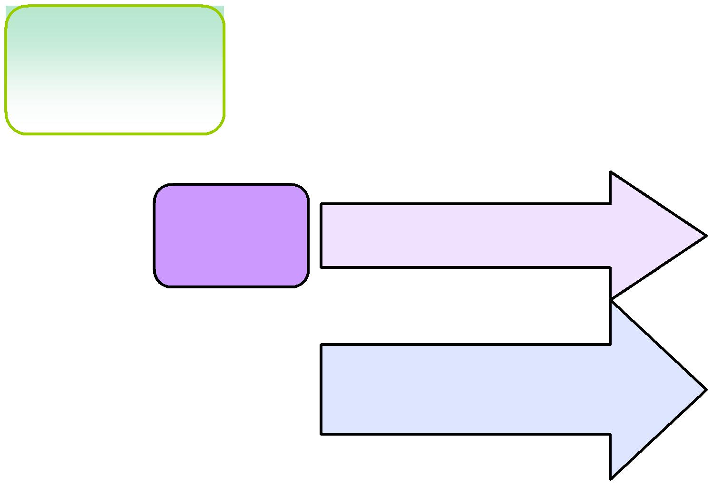

Образовательная
деятельность


Культурно-
досуговая
деятельность

Предметные кружки

Дополнительные занятия

Кружки по направлениям: художественные, спортивные.
социально-педагогические;

Проведение смотров, конкурсов, праздников.

Режим работы школы обеспечивает занятость учащихся в дополнительном образовании. В 2018/19 учебном году в школе действовало 3 объединения дополнительного образование

1. | Григорьева Т.Д. | Высшая | Баскетбол | 2 | ч.\ нед
2 | Иванова Л. В. | Высшая | Рисунок | 2 | ч.\ нед
3. | Модникова В. М. | Высшая | Занимательная | 2 | ч.\ нед
 |  |  | математика 8
 |  |  | класс

7 кружков на базе СДК д. Новое Овсино. По сравнению с предыдущим годом количество кружков в школе осталось прежнем. Новые кружки в СДК и спортивный комплекс в д. Мойка позволили охватить большее количество учащихся, в т. ч. проживающих в других населенных пунктах. Охват дополнительным образованием в течение последних трех лет 100% .

Дополнительное образование, реализуемое в школе и
СДК д. Новое Овсино (2018/19уч.г.)
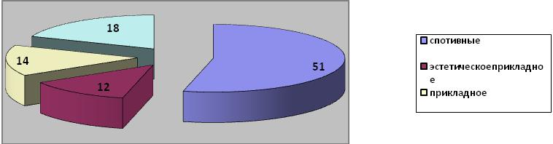

Охват учащихся (%) дополнительным образованием по годам

100
99
98
97 |  | Гистограмма 1
96
95
94
93
2011 | 2013 | 2015
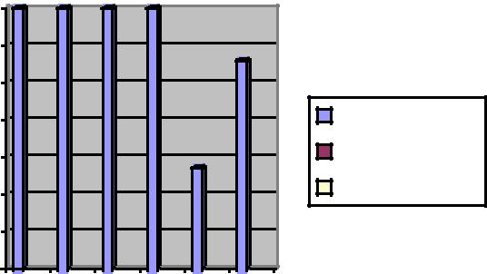

Уровень общей занятости стабильно остается постоянным за счет учащихся, посещающих спортивные секции.

Анализируя состояние занятости учащихся организованным досугом, можно отметить, что большинство учащихся школы занимаются в различных кружках, секциях, факультативах, курсах. В двух и более кружках занимаются 31 % учащихся.

Во внеурочную деятельность включаются дополнительные платные услуги, задачей которых является расширение и углубление получаемых на уроках знаний. Основными предметами, которые наиболее востребованы, являются русский язык и математика. Стоимость платных дополнительных услуг зависит от наполняемости группы и составляет от 37,50 до 75 рублей.

- соответствии с новыми ФГОС в 1 – 7 классах проводились занятия по внеурочной деятельности по программам:

1 класс – 6 часов - «Информатика»

- «Подвижные игры»
- «Очень умелые ручки»

- «Волшебный мир звуков и слов» - «Мой край» - «Геометрия клетчатой бумаги» 2 класс – 4 часа

- «Очень умелые ручки» - «Подвижные игры» - «Информатика»

- «Волшебный мир звуков и слов» 3 класс – 7 часов - «Геометрия клетчатой бумаги»

- «Очень умелые ручки» - «Речь»
- «Информатика»
- «Подвижные игры»
- «Волшебный мир звуков и слов»
- «Мой край»
4 класс – 6 часов
- «Геометрия клетчатой бумаги»
- «Оригами»
- «Риторика»
- «Информатика»
- «Подвижные игры»

- «Волшебный мир звуков и слов» 5, 6, 7 классы – 5, 1 и 2 часа

- «Баскетбол», «Занимательная математика», «Рисунок», «Сочини сказку», «Новгородская земля».

ΙѴ. Условия осуществления образовательного процесса

- соответствии с Уставом школа работает в режиме пятидневной учебной недели в одну смену. Начало занятий - 8-30. Продолжительность уроков в первом классе 35 минут, во 2 – 9 классах - 40 минут.

Все перемены по 10 минут, имеются большие перемены после 2 урока – 20 минут, после 4 урока 40 минут. Продолжительность учебного года в 1 классе – 33 недели, во 2 – 9 классах

– 35 недель. Продолжительность каникул в течение учебного года не менее 30 календарных дней, летом не менее 8 недель, для учащихся 1 классов устанавливаются дополнительные каникулы в феврале месяце.

- период летних каникул работает школьный лагерь дневного пребывания, который посещают все желающие ученики.

- школе ведутся все предметы.

Школа имеет типовой спортивный зал, столовую на 60 посадочных мест, пришкольный участок.

Школа имеет 10 учебных кабинетов. Проектная наполняемость 140 человек, сейчас в школе обучается 57 учеников. Наполняемость классов от 3 до 11 человек.

Подвоз учащихся из 7 окрестных деревень осуществляется 2 школьными автобусами.

- соответствии с современными требованиями к системе образования разработан Паспорт антитеррористической защищенности.

Вопросы | 2002/2013 | 2013/2014 | 2014/2015 | 2015-2016
Наличие автоматической пожарной | Да | Да | Да | да
сигнализации
Наличие ограждения территории | Да | Да | Да | да
(частичное)
Ресурсные затраты на комплексную
безопасность (финансовые,
материальные и др.)

Ѵ. Кадровое обеспечение образовательного процесса

В школе работает 11 педагогов. Средний возраст педагогического коллектива 47 лет. Стаж работы педагогов от 20 до 34 лет. С высшим образованием - 81,8%, 2 имеют среднее специальное образование. 6 учителей аттестованы на высшую квалификационную категорию. В 2012 году прошли аттестацию в новой форме 2 педагога, в 2013 году 1 педагог аттестовался на первую категорию в 2014 году – 1 педагог на первую категорию в
2016 г. – 4 педагога аттестовались на высшую катекорию. За последние три года все учителя прошли курсовую подготовку.

Анализ кадрового состава Возрастной состав
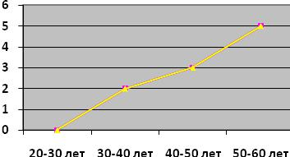

Профессиональная квалификация

8
6
4
2
0
высшая | первая | б\к
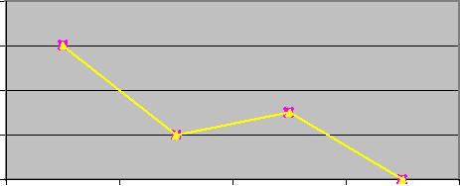

Образование Стаж работы
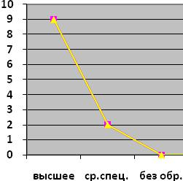

7
6
5
4
3
2
1
0
менее 5 | 5-10 лет | 10-15 лет | 15-25 лет 25 и более
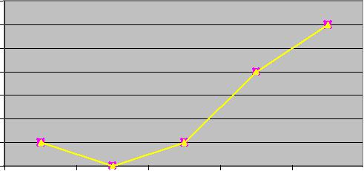

5 учителей награждены Почетными грамотами Министерства образования,
9 учителей – грамотами Комитета образования области,
10 – комитета образования района
2 учителя – благодарностью губернатора Новгородской области

ѴΙ. Результаты образовательной деятельности

Характеристика контингента учащихся
Школа состоит из 2-х ступеней:
Первая ступень объединяет учащихся 1 – 4 классов, 30 учеников.
Вторая ступень - учащихся 5 – 9 классов, 36 учеников.

Школа реализует программы различных видов: начального и основного общего образования, специальных (коррекционных) образовательных учреждений 8 вида.

Начальное образование обеспечивает:

- Овладение основными умениями и навыками учебной деятельности, элементами теоретического мышления, развитие УУД;

- Преемственность начального общего и основного общего образования;

- Развитие познавательного интереса учащихся в различных областях знаний, умение самоконтроля учебных действий

- Обучение немецкому языку со второго класса
- Навыки культуры речи и поведения
- Обучение основам гигиены и здорового образа жизни.

Обучение детей осуществляется при пятидневной рабочей неделе, максимальная нагрузка в 1 классе – 21 час, во 2 – 4 классах – 23 часа.

- соответствии с новыми ФГОС НО в 1 – 8 классах проводились занятия по внеурочной деятельности по программам:

- «Подвижные игры»
- «Очень умелые ручки»

- «Волшебный мир звуков и слов» - «Наш край» - «Геометрия клетчатой бумаги»

- «Учимся решать логические задачи» - «В гостях у сказки»

- 5, 6, 7, 8 классах
- «Бадминтон», «Волейбол», «Спортивные игры», «Наш край».

Результаты образовательной деятельности
Благодаря целенаправленной работе педагогического | коллектива | проблемы
второгодничества не возникает.
Успеваемость учащихся школы 100 %.

Одной из задач работы школы является сохранение качества знаний учащихся. С этой задачей школа успешно справляется.

Качественные показатели работы школы

№ |  | 2012-2013 | 2013-2014 | 2014-2015 | 2015-2016 | 2016-2017 | 2017-2018
 |  | уч.г. | уч.г. | уч.г. | уч.г. | уч.год | уч.год
1. | Количество | 57 | 59 | 63 | 57 | 61
 | детей
2. | Успевае- | 100% | 100% | 100% | 100% | 100% | 100%
 | мость
3. | Качество | 43,47% | 40,4% | 46.3% | 39% | 44,23%
 | знаний
4. | Количество | 2 чел. | 2 чел. | 8 чел. | 2 чел. | 1 чел
 | отличников

Данные результаты подтверждаются при проведении итоговой аттестации выпускников, независимого тестирования учащихся школы.

Проблемой школы являлось отсутствие выпускников, имеющих аттестаты особого образца, работа в данном направлении привела к положительной динамике: в 2007/2008 уч.году 1 ученик получил аттестат особого образца, в 2008/2009 – 2 ученика (15% выпускников), 2011/2014 – 1 ученик (14% выпускников), в 2015 году 3 ученика (25% выпускников).

Результаты итоговой аттестации за курс основной школы стабильно хорошие:

№ | Предмет | Всего | Сдали | На «4» и «5» | Средний балл
 |  | сдавали | успешно
1. | Русский язык | 13 | 13 | 2010/2011 – 64,3% | 30,71
 |  | 14 | 14 | 2011/2012 – 66,7% | 35,5
 |  | 4 | 4 | 2012/2013 – 75% | 33,75
 |  | 12 | 12 | 2013/2014 – 80% | 37,2
 |  | 12 | 12 | 2014/2015 – 91,7% | 35,4
 |  | 3 | 3 | 2015/2016 – 67% | 27,3
 |  | 1 | 1 | 2016/2017 – 0 | 28
 |  | 5 | 5 | 2018/2018 – 100% | 33
4. | Алгебра | 13 | 13 | 2010/2011 – 57,1% | 15,71

 |  | 14 | 14 | 2011/2012 – 50% | 16,83
 |  | 4 | 4 | 2012/2013 – 75% | 18,75
 | Математика | 5 | 5 | 2013/2014 – 60% | 15,2
 |  | 12 | 12 | 2014/2015 – 83,3% | 19
 |  | 3 | 3 | 2015/2016 – 100% | 17,7
 |  | 1 | 1 | 2016/2017 – 100% | 18
 |  | 5 | 5 | 2017/2018 – 80% | 21
5. | ОБЖ | 5 | 5 | 2010/2011 – 33,4%
 |  | 6 | 6 | 2011/2012 – 0
 |  |  |  | -
 |  |  |  | -
7. | География | 6 | 6 | 2010/2011 – 100% | 25,83
 |  |  |  | 2011/2012 -100% | 26,7
 |  | 3 | 3 | 2012/2013 – 67% | 25
 |  | - |  | -
 |  | 3 | 3 | 2015/2016 – 100% | 26
 |  | 1 | 1 | 2016/2017 – 100% | 27
 |  | 5 | 5 | 2017/2018 – 100% | 27
8. | Обществознание | 9 | 9 | 2010/2011 – 81,8% | 29,18
 |  | 11 | 11 | 2011/2012 – 100% | 30,5
 |  | - | - | -
 |  | 1 |  | 2013/2014 – 100% | 29
 |  | 3 | 3 | 2015/2016 – 100% | 28,7
 |  | 1 | 1 | 2016/2017 – 100% | 29
 |  | 5 | 5 | 2017/2018 – 100% | 30
10. | Биология | 1 | 1 | 2010/2011 – 100% | 35
 |  | 1 | 1 | 2011/2012 – 100% | 37
 |  | 2 | 2 | 2012/2013 – 100% | 30
 |  | 1 | 1 | 2013/2014 – 100% | 33
11. | Химия | 1 | 1 | 2011/2012 – 100% | 26
 |  |  |  | -
12. | История | 1 | 1 | 2010/2011 – 100% | 21
 |  | 1 | 1 | 2011/2012 – 100% | 34
 |  |  |  | -
13. | Физика | 1 | 1 | 2010/2011 – 100% | 25
 |  | - | - | -
 |  | 1 | 1 | 2012/2013 – 100% | 21

Учащиеся школы ежегодно результативно участвуют в предметных районных и областных олимпиадах:

Начальная школа
Год | Районный уровень | Областной уровень
2012 год | 3 место по математике
 | 1, 3 места по окружающему миру
2013 год | Участие
2015 год | 2, 3 места по математике
 | 1, 2, 3 места по русскому языку
 | 1, 2 места по окружающему миру
2016 год | 3 место по математике
2017 год | Участие
Основная школа

2012 год | Обществознание – 3 место |  | Участие
 | История – 3 место |  | Участие
 | Физическая культура– 3 место |  | Участие
2013 год | ОБЖ – 3 место |  | 10 место
2014 год | ОБЖ – 3 место
2015 год | 1, 2, 3 места по литературе |  | Участие
 | 3 | место по русскому языку | 4 место, призер, участие в
 |  |  | итоговом туре
 | 3 | место по биологии | Участие
 | 3 | место по ОБЖ | Участие, 8 место
 | 1, 2 места по физкультуре |  | 6, 7 места, призеры
 | 3 | место по обществознанию | участие
2016 год | Не участвовали
2017 год | Не участвовали
2018 год | Физкультура – 1 место |  | Участие
 | Экология – 2 место |  | 5 место

Профориентационная работа ведется в школе по 2 разделам:

- Профессиональная информация.
- Профессиональное воспитание.

План работы осуществляется поэтапно с учетом возрастных особенностей учащихся, преемственности в содержании, формах и методах работы в начальной и основной школе.

Что касается форм работы, то это:

- профориентационные уроки;
- экскурсии;
- классные часы по профориентации;
- встречи со специалистами;

- профессиографические исследования;
- родительские собрания по профориентационной тематике и т.д.

Одним из разделов является предпрофильная подготовка,основная задача которой – подготовка к выбору профиля обучения, прогнозирование будущей профессиональной деятельности.

Результаты работы видны из следующей таблицы.
Год | Кол-во | 10 | ПУ | ССУЗ | Трудоус- | %
 | выпускни | класс |  |  | тройство | продолживших
 | ков |  |  |  |  | обучение
2005/2006 | 11 | 4 | 6 | 1 | - | 100%
2006/2007 | 19 | 9 | 7 | 1 | 2 | 89,5%
2007-2008 | 16 | 9 | 3 | 2 | 2 | 87,5%
2008-2009 | 13 | 6 | 5 | 2 | - | 100%
2009-2010 | 14 | 9 | 4 | 1 | - | 100%
2010-2011 | 14 | 7 | 4 | 1 | 1 (армия) | 92,9%
2011-2012 | 8 | 6 | 2 | - | - | 100%
2012-2013 | 4 | 3 | 1 | - | - | 100%
2013-2014 | 5 | 1 | 4 |  |  | 100%
2014-2015 | 12 | 7 | 3 | 2 |  | 100%
2015/2016 | 4 | 2 | 1 | 1 |  | 100%

2016-2017 | 1 | - | - | 1 | - | 100%
2017-2018 | 5 | 2 |  | 3 |  | 100%

Стабильно число учащихся, желающих продолжать обучение в 10 - 11 классе, а в дальнейшем в институтах, университетах и ССУЗах.

- течение всего учебного года ведется спортивно-оздоровительная работа под руководством Григорьевой Т.Д. Ежемесячно проходят соревнования между классами по различным видам спорта: игры ОФП, спортивные игры, лыжи, гимнастика. В учебную программу в рамках апробации нового курса введен модуль «Бадминтон».

За последние годы наблюдается положительная динамика роста показателей уровня физической подготовленности учащихся:
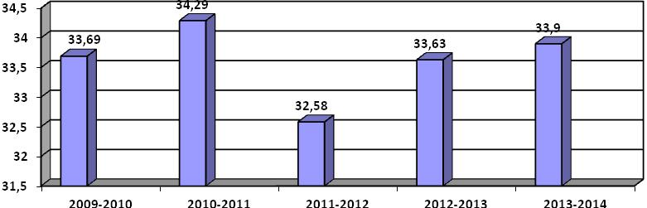

Вопросу сохранения и укрепления здоровья школьников уделяется большое внимание.
С этой целью используются:

- различные формы организации учебно-воспитательного процесса, с учетом его психологического и физиологического воздействия на организм учащихся;

- контроль за соблюдением санитарно-гигиенических норм организации УВП, нормирование учебной нагрузки и профилактики утомления учащихся;

- реализация обучающих программ по формированию культуры здоровья и профилактики вредных привычек;

- психологическая помощь учителям и учащимся по преодолению стрессов, тревожности, формирование доброжелательности и справедливых отношений в коллективе;

- мероприятия, направленные на укрепление здоровья школьников и учителей.

  - школе организовано для учащихся 1 класса 2-х разовое питание, для остальных учащихся 1 разовое. Столовую посещает 90% учащихся.

Педагогический коллектив школы работает над темой «Здоровьесберегающие технологии в учебно- воспитательном процессе».

Перед собой мы поставили цель: создание условий, способствующих развитию успешной личности.

Материально-техническая база

Учебный процесс осуществляется в типовом здании. Школа имеет хорошо оснащенный спортзал, спортивную площадку, футбольное поле, столовую на 60 посадочных мест. В

школе имеются 2 видеомагнитофона, DVD проигрыватель, 2 телевизора, 8 мультимедийных проекторов, 5 интерактивных досок, компьютерный класс, видеокассеты

по предметам: ОБЖ, география, химия, физика, литература, медиотека, что позволяет проводить уроки на высоком современном уровне.

Ученики на 100% обеспечены учебниками, школьная библиотека постоянно пополняется новыми книгами. 90 % кабинетов оснащены новой учебной мебелью.

Анализ методической работы
Методическая работа в 2018-2019 учебном году решала следующую цель: повышение уровня профессионального мастерства педагогических работников через задачи:

- методическое сопровождение преподавания по новым федеральным государственным образовательным стандартам;

- работа над применением системно-деятельностного подхода в обучении и воспитании;

- совершенствование методического уровня педагогов в овладении новыми педагогическими технологиями, моделированию мотивации достижения успеха;

- систематизация работы с детьми, имеющими повышенные интеллектуальные способности;

- поиск, обобщение, анализ и внедрение передового педагогического опыта в различных формах;

- пополнение методической копилки необходимым информационным материалом для оказания помощи учителю в работе;

- методическое сопровождение самообразования и саморазвития педагогов через механизм аттестации.

1. | Основные направления |  | 1. | Методическое сопровождение преподавания по
 | методической работы |  |  |  |  | новым федеральным государственным
 | общеобразовательного |  |  |  |  | образовательным стандартам.
 | учреждения |  | 2. Повышение уровня квалификации педагогов
 |  |  | 3. | Методическое сопровождение самообразования и
 |  |  |  |  |  | саморазвития педагогов |  |  |  |  |  | через механизм аттестации.
 |  |  | 4. | Преемственность между начальной и основной
 |  |  |  |  |  | школой
2. | Накопление и |  | Педсовет:
 | систематизация опыта |  | Владение современными педагогическими технологиями -
 | работы в условиях |  | залог успешной деятельности педагога.
 | реализации ФГОС |  | Заседание МО школы с обсуждением вопросов:
 |  |  | I семинар
 |  |  | Самоанализ педагогической деятельности.
 |  |  | Внесение корректировок в рабочие программы по
 |  |  | предметам.
 |  |  | II семинар
 |  |  | Самообразование педагога как условие профессионального
 |  |  | роста.
 |  |  | III семинар
 |  |  | Создание ситуаций успеха на уроке.
 |  |  | IV семинар
 |  |  | Бесконфликтная школьная среда. Как этого достичь?
3. | Повышение уровня |  |  |  |  |  | • Самообразование:
педагогического |  |  | «Оценка качества образования и результатов введения
мастерства учителей |  |  | ФГОС» (Иванова Н.В., Самокиш Е.Б., Семенова Е.П.,
школы. |  |  | Иванова Л.В.)
 |  |  | 2) Системно-деятельностный подход в обучении и
 |  |  | воспитании (Модникова В.М., |  |  |  |  |  |  |  |  | Кузнецова С.А., Семенова
 |  |  | Е.К., Малиновская Л.Г., Григорьева Т.Д.)
 |  |  | • |  |  | Посещение вебинаров
 |  |  | • |  |  | Посещение открытых уроков:
 |  |  | (7 чел.)
 |  |  | • |  |  | Проведение предметных недель:
 |  |  | учителя математики (Модникова В.М)

 |  | учитель русского языка и литературы (Иванова Н.В.)
 |  | • Участие в работе методических объединений
 |  |  | района (7 чел.)
4. | Трансляция опыта | • | Открытые уроки по теме «Сиситемно-
 | педагогической |  | деятельностный подход в обучении» - 5 педагогов
 | деятельности |  | (школьное МО)
 |  | • Открытый урок русского языка – 1 педагог
 |  |  | (районное МО)
 |  | • Выступления на районных методических семинарах –
 |  |  | 2 чел.
5. | Организация работы по | • | Школьный этап Всероссийской олимпиады
 | развитию олимпиадного |  | школьников
 | движения в школе | Ежегодно проходит школьный этап Всероссийской
 |  | олимпиады школьников. В этом учебном году проведены
 |  | олимпиады по 11 предметам в основной школе и 3
 |  | предметам в начальной. Участие в данном этапе приняли 39
 |  | Ученик ов из 4 – 9 классов.
 |  | • Муниципальный и областной этап Всероссийской
 |  |  | олимпиады школьников
 |  | В муниципальном этапе олимпиады приняли участие 4
 |  | ученика 7, 9 класса, 2 из них стали победителями и приняли
 |  | участие в областном этапе олимпиады.
 |  | • Дистанционные олимпиады для школьников
 |  |  | «Центр развития талантливой молодежи»
 |  | В дистанционных олимпиадах принимали участие 12
 |  | учащихся 1 – 3 классов
 |  | • | Конкурсы дополнительного образования
 |  | В районных, областных конкурсах дополнительного
 |  | образования активно принимали участие обучающиеся 1-9
 |  | классов школы.
 |  | Сводная таблица результативности участия приведена ниже.
 | 6.Результативность | • | По ФГОС в школе обучаются ученики с 1 по 9 класс,
методической работы |  |  | неуспевающих нет. Учителями разработаны рабочие
 |  |  | программы по предметам, изучена методика
 |  |  | преподавания, за 2018-2019 учебный год проведено
 |  |  | 10 открытых уроков по разным предметам, на
 |  |  | которых присутствовали все учителя. Проведен
 |  |  | анализ уроков с точки зрения организации системно-
 |  |  | деятельностного подхода в обучении. Этот опыт
 |  |  | оказался достаточно продуктивным. Уроки
 |  |  | проведены на хорошем уровне, это свидетельствует о
 |  |  | том, деятельностный метод освоен учителями, хотя
 |  |  | остаются приемы, которые необходимо
 |  |  | совершенствовать (виды самоконтороля,
 |  |  | самооценки).
 |  | • | Опрос родителей по выявлению уровня
 |  |  | удовлетворенности качеством образования,
 |  |  | предоставляемым нашим учреждением, показал
 |  |  | результат 88,6%.
 |  | • Разработаны рабочие программы по предметам;

Перспективы развития школы

- качестве основной цели педагогический коллектив школы определяет развитие школы как центра интеллектуальных, творческих и физических способностей школьников и обеспечение возможностей для удовлетворения образовательных запросов и самореализации каждого ученика.
УП составлены в соответствии с ФГОС в 1, 2, 3,4 классах начальной школы и 5, 6, 7, 8, 9 класс основной школы. В данных УП есть раздел внеурочная деятельность, направления и курсу подбирались с учетом мнения родителей в мае и составляют (с учетом количества учащихся)

Для 5, 6 , 7 ,8, 9 классов программа внеурочной деятельности составлена с опорой на воспитательную работу, традиции школы, участие в олимпиадном движении .

Для учащихся, имеющих рекомендации к обучению по адаптированной образовательной программе 8 видов составлены учебные планы. Иванова ознакомила учителей с ними. Для учащихся, обучающихся по рекомендациям врачей на дому индивидуально также составлены учебные планы.

Основная цель работы школы на 2018-2019 учебный год:
Создание условий, способствующих повышению качества образования и формированию

- школьников ценностей здорового образа жизни, социально-значимой деятельности и личностного развития.

Приоритетные направления и задачи работы школы:
1. В части обновления содержания образования и повышения качества образования:

  - обеспечить 100 % выполнение учебных программ по всем учебным предметам;

  - разработать систему независимой промежуточной аттестации учащихся 2, 3, 4, 5 классов с использованием технологий контрольно-измерительных материалов на школьном уровне;

  - добиться уровня промежуточной качественной успеваемости не ниже 2017-2018 учебного года (%):

  - обеспечить повышение степени обученности учащихся по результатам независимого тестирования (4 класс) не ниже среднерайонных показателей;

  - поддерживать устойчиво высокие результаты на государственной итоговой аттестации (9 классы) по математике и русскому языку;

  - обеспечить 100% качественную подготовку выпускников 9 класса к ГИА;

  - продолжить реализацию содержания, форм и методов образования (обучения и воспитания) учащихся на основе принципов вариативности и индивидуализации, включая дополнительное образование (в том числе на платной основе);
  - систематизировать проектную деятельность учащихся, сделав её обязательной частью образовательной программы школы

- В части внедрения ФГОС второго поколения:

  - организовать обсуждение мер по реализации плана введения ФГОС второго поколения на педагогическом совете;
  - организовать планирование и реализацию методического сопровождения учителей, педагогов дополнительного образования,

  - обеспечить заказ курсовой подготовки учителей на курсы повышения квалификации;

  - организовать работу по созданию материально-бытовых условий реализации ФГОС второго поколения;

- В части повышения квалификации кадров и развития педагогического коллектива:

  - увеличить процент педагогов, использующих инновационные технологии

  - организовать надпредметную переподготовку педагогов по проблемам развития современного образования;

  - организовать сопроводительную методическую работу с малоопытными педагогами:

  - продолжить работу по привлечению молодых педагогических кадров;

  - организовать помощь в поготовке к аттестации педагогических кадров в новых условиях;

  - формировать позитивный социальный и профессиональный имидж педагога.

- В части методического обеспечения образовательного процесса;

  - продолжить работу по повышению научно-теоретического уровня педагогического коллектива в области обучения и воспитания детей;

  - продолжить работу по изучению и внедрению компетентностного подхода в образовании;

  - продолжить пополнение банка дидактических материалов общего доступа для использования на мультимедийном оборудовании;

  - продолжить пропаганду и распространение успешного педагогического опыта работы.

- Основные мероприятия методического обеспечения образовательного процесса.
- В части развития информационного пространства школы:

  - обеспечить 100% учителей и учащихся школы возможность пользоваться интернетом со скоростью доступа не менее 2048 Кб/с.

  - продолжить ведение электронного дневника и электронного журнала на основе сайта «Дневник.ру»;

  - продолжить работу школьного сайта;

  - внедрять в практику управленческой и диагностической работы ИКТ.

- В части создания безопасных условий образования, сохранения и укрепления здоровья воспитанников, школьников и педагогов:

  - продолжить работу по обеспечению комплексной безопасности школы, выполнению предписаний надзорных органов;

  - охватить горячим питанием в школе не менее 70 % учащихся;

  - обеспечить летом 2019 г. отдых, оздоровление и занятость учащихся школы в школьном лагере дневного пребывания;

  - организовать систему мероприятий, направленную на профилактику ПАВ, употребления алкоголя;
  - охватить 100% учащихся школы изучением вопросов, связанных с безопасностью жизнедеятельности и ЗОЖ;

  - вовлекать родителей в процесс обучения несовершеннолетних основам

  - безопасного поведения и ЗОЖ;

  - не допускать случаев психологического и физического насилия над детьми;

- В части развития системы поддержки талантливых детей:

  - обеспечить участие школьников в олимпиадном, научно-исследовательском и

конкурсном движении (внеучебных мероприятиях) различных уровней;

охватить не менее 90 % школьников дополнительным образованием, занятостью в кружках и секциях.

- В части развития воспитательной работы в школе:
  - Совершенствование системы воспитательной работы в классных коллективах;

  - Совершенствование оздоровительной работы с учащимися и привитие навыков здорового образа жизни, развитие коммуникативных навыков и формирование методов бесконфликтного общения;

  - Формирование у детей гражданско-патриотического сознания;

  - Развитие инновационных форм профилактической работы с семьями и детьми, находящимся в трудной жизненной ситуации;

  - Усиление работы с учащимися по активизации ученического самоуправления. Предложила вносить предложения по корректировке плана в течение недели.

Воспитательное пространство.

Воспитательная работа в МАОУ «Основная школа д. Н. Овсино» осуществляется через содержание образования, внеклассную и внешкольную педагогическую работу. В школе уже не первый год функционирует воспитательная система, которая позволяет правильно и грамотно спланировать и организовать воспитательную деятельность как в школе в целом, так и в классе.

Воспитание проходит:

- через уроки общеобразовательного цикла;

- через внеклассную деятельность;

- через внешкольную деятельность.

Целью воспитания является личностно-ориентированное обучение и воспитание, направленные на раскрытие, развитие и реализацию интеллектуальных и духовных свойств личности учащихся, стремление к взаимопониманию, взаимодействию, самореализации.

Приоритетные направления воспитательной деятельности школы в 2018-2019 учебном году:

- гражданско-патриотическое;
- учебно-познавательное;
- спортивно-оздоровительное;
- нравственно-эстетическое;
- коммуникативное;
- профилактика правонарушений;
- работа классных руководителей с родителями.

Воспитательную работу в школе осуществляли 6 классных руководителей и учителя-предметники. Классные руководители строили свою работу с ученическим коллективом на основе коллективной, равноправной, творческой деятельности. Они использовали в работе различные формы и методы воспитательной работы.
- целях развития творческих способностей учащихся и создания условий для реализации таланта одаренных детей, было организовано участие в районных и областных конкурсах, фестивалях и конференциях.

Результаты проектно-исследовательской деятельности учащихся ежегодно представляются на районной и областной научно-практической конференции по секциям.

Многие участники стали дипломантами и номинантами конкурсов, фестивалей и конференций.

Районные конкурсы:

25
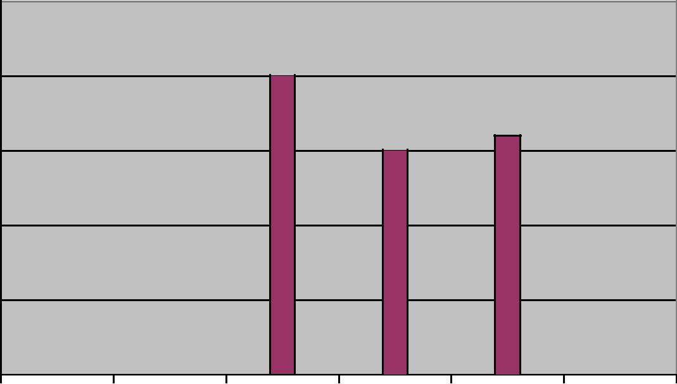

20

15

10

5

0

2017 2018 2019

- текущем году количество призовых мест в районных конкурсах немного уменьшилось с
20 до 15.
Областные конкурсы:
2016 году 3 призовых места в области
2017 год – 2 призовых мест
2018 год – 5 призовых мест
2019 год – 2 призовых места

Достижения в конкурсах дополнительного образования в 2018- 2019 учебном году в МАОУ «Основная школа д. Н. Овсино»

Название конкурса | Фамилия, | Кла | Место |  |  | Руководит
 | имя ученика | сс |  |  |  | ель
 | имя ученика | сс | В | В | Во | ель
 |  |  | районе | обла | всерос
 |  |  |  | сти | сийс
 |  |  |  |  | ком
1.Конкурс | Михеева Настя | 8 | 1 место | участие |  | Семёнова
Агитбригад | Иванова Катя | 8 |  |  |  | Е. П.
«За здоровый образ | Семёнова Света | 8
жизни» | Васильев Антон | 8
 | Абдулжалилов
 | Абдул
 | Костьянов Фёдор

2.Областной |  | Михеева Настя |  | 2 место |  |  |  | Иванова Н.
 |  | Михеева Настя | 8 |  |  |  |  | В.
интеллектуальный |  | Иванова Катя | 8
 |  | Семёнова Света | 8
конкурс «Что? |  | Васильев Антон | 8
 |  | Абдулжалилов
Где? Когда?» |  | Абдул
 |  | Костьянов Фёдор
3.Конкурс |  | Громов Кирилл | 4 |  |  |  |  | Семенова
«Безопасное колесо» |  | Шептовицкий | 4 | 1 место | 2 место |  |  | Е.П.
 |  | Павел
 |  | Ситарь Марина | 5
 |  | Созонова Анна | 5
4. Районный конкурс |  | Иванова Катя | 8 | 1 место |  |  |  | Иванова Н.
чтецов литературных |  | Михеева Настя | 8 | 1 место |  |  |  | В.
произведений «не
вычеркнуть то, что
осталось в памяти»
5. Районный конкурс |  | Иванова Катя | 8 | 1 место |  |  |  | Иванова Н.
творческих работ |  | Ситарь Илья | 8 | 2 место |  |  |  | В.
«Открытка ветерану» |  | Созонова Анна | 5 | 2 место |  |  |  | Иванова Л.
Победы в ВОВ |  |  |  |  |  |  |  | В.
6. | Фестиваль | Иванова | 8 | 1 место | 1 место |  |  | Семёнова
«Зелёная планета» |  | Екатерина |  |  |  |  |  | Е. П.
7. Обращение к |  | Весь коллектив 5 |  |  | участие |  |  | Семёнова
родителям - |  | класса |  |  |  |  |  | Е. П.
водителям
9 | Как я вижу | Епанешникова | 9 |  | участие |  |  | Семёнова
 | коррупцию | Юлия |  |  |  |  |  | Е. П.

Приоритетным направлением воспитательной работы является совершенствование индивидуальной профилактической работы.

- период с 2018-2019 год обучающимися школы не совершено преступлений, роста общественно-опасных деяний не наблюдалось.

Для недопущения подобных фактов для учащегося, состоящих на профилактическом учете в «Группе риска» разработаны индивидуальные программы работы с учащимися, разработана программа работы с родителями, учителями и детьми «группы риска», ведется психолого-педагогическая работа по коррекции отклоняющегося поведения, координируется работа со всеми службами профилактики, ведется постоянный контроль за успеваемостью и посещаемостью учебных занятий, планово организуются рейды в семьи.

Одним из ведущих направлений работы школы является здоровье. Для претворения в жизнь данного направления была создана программа «Здоровье», которая включает в себя учебную и внеурочную деятельность.

- течение трех лет осуществляется деятельность по реализации целевых профилактических программ воспитания: в начальной школе – «Полезные привычки», в 5 - 8 классах – «Полезные навыки».
Целью программ является овладение учащимися объективными, соответствующими возрасту знаниями, а также формирование здоровых установок и навыков ответственного поведения, снижающих вероятность приобщения к употреблению табака, алкоголя и других психоактивных веществ.

На занятиях дети учатся понимать самих себя и критически относиться к собственному поведению, эффективно общаться, делать здоровый выбор и принимать ответственные решения.

Вопросу сохранения и укрепления здоровья школьников уделяется большое внимание.
С этой целью используются:

- различные формы организации учебно-воспитательного процесса, с учетом его психологического и физиологического воздействия на организм учащихся;

- контроль за соблюдением санитарно-гигиенических норм организации УВП, нормирование учебной нагрузки и профилактики утомления учащихся;

- реализация обучающих программ по формированию культуры здоровья и профилактики вредных привычек;

- психологическая помощь учителям и учащимся по преодолению стрессов, тревожности, формирование доброжелательности и справедливых отношений в коллективе;

- мероприятия, направленные на укрепление здоровья школьников и учителей.

  - школе организовано для учащихся 1 класса 2-х разовое питание, для остальных учащихся 1 разовое. Столовую посещает 90% учащихся.

Педагогический коллектив школы работает над темой «Здоровьесберегающие технологии в учебно- воспитательном процессе».

Перед собой мы поставили цель: создание условий, способствующих развитию успешной личности.

Оценены регламенты состояния здоровья учащихся. Выявлено, что за время обучения в школе у учащихся 9 класса значительных отклонений в здоровье не появилось. Общий показатель здоровья школы составляет 195 баллов, что является хорошей оценкой деятельности школы в данном направлении.

Система общешкольных дел.

В основе воспитательной работы школы лежит совместная творческая деятельность детей и взрослых по различным направлениям.

Основной составляющей воспитательной работы является участие классов во всех общешкольных мероприятиях. Это позволяет четко определить место классного коллектива в общей системе учебно-воспитательного процесса в школе, это способствует: повышению уровня общительности каждого в отдельности; развитию личностных качеств учащихся, направленных на благо коллектив в целом, помогает рассмотрению классного коллектива как неотъемлемой части школьного коллектива.

Участие классов во всех общешкольных мероприятиях помогает классному

руководителю заполнить досуг школьников интересными и познавательными, веселыми и развлекательными мероприятиями, тем самым сведя к минимуму влияние улицы, что особенно важно для старшеклассников. Воспитательная работа строилась по системе коллективно-творческих дел (КТД).

Эти мероприятия способствуют развитию личности, её познавательных и творческих возможностей и выстраиваются по следующим направлениям воспитательной работы: привитие любви к учёбе; патриотическое; эстетическое; физкультурно-оздоровительное; трудовое; экологическое духовно-нравственное
Привитие любви к учёбе.

- 2018-2019 учебном году ребятами были представлены разнообразные проекты, над которыми они работали со своими руководителями-учителями.

«Подставка для чайной церемонии» (6 класс) «Вышивка крестом» «Изготовление балконной кормушки для птиц» «Животные-обманщики»

Учащиеся школы по-прежнему – активные участники

интеллектуального муниципального конкурса: «Что? Где? Когда?» В этом году команда нашей школы заняла 2 призовое место.

С 19.03. по 23.03.2019 г. проводилась муниципальная Неделя русского языка и литературы.
- рамках Недели проводились следующие мероприятия:
20.03.19 г

Конкурс иллюстраций к произведениям из школьной программы
21.03.19 г
Интеллектуальная игра «Путешествие по стране русского языка»
22.03.19 г
Конкурс чтецов (учитель русского языка и литературы Иванова Н. В.)

- В рамках Всероссийского фестиваля энергосбережения «Вместе ярче» проведены общешкольная линейка и игра-викторина на уроках по ОБЖ в 7-9 классах с 17.10. по 20.10.19 г. (учитель ОБЖ Григорьева Т. Д..)

- 30 октября 2018 г. проведен Всероссийский Урок безопасности в сети Интернет, на котором присутствовали ученики, учителя и родители (учитель информатики Семёнова Е. П..)

- С 4 по 10 декабря 2018 г. Тематический урок информатики и акция «Час кода» проведен в
7-9 классах (учитель информатики Семёнова Е. П..)
- 06.05.19 г. открытый урок рисования «Георгиевская ленточка»
(учитель Иванова Л. В.)
- 12 мая 2019 г. единые экоуроки «Разделяй с нами» (учитель Семёнова Е. П.)

Патриотическое воспитание

Патриотическое воспитание подрастающего поколения всегда являлось одной из важнейших задач современной школы, ведь детство и юность – самая благодатная пора для привития священного чувства любви к Родине.

Под патриотическим воспитанием мы понимаем постепенное и неуклонное формирование у учащихся любви к своей Родине.

В организационном плане частями системы являются: учебный процесс, внеклассная работа.

Ежегодно проводится смотр-конкурс по патриотическому воспитанию «Наследники славы земли Батецкой».

26.09.18г

Конкурс проектов и исследовательских работ, посвященных памятным датам военной истории Конкурс на лучшее знание государственной символики России

07.12.18г

«Права человека глазами ребенка» Всероссийской акции «Я – гражданин России» Спортивная игра «Зарница»

В течение учебного года в соответствии с воспитательным планом проведены традиционные акции «Письмо с фронта», «Письмо ветерану», «Георгиевская ленточка», «Бессмертный полк», «Лес Победы», «Синий платочек», посвященные Дню Победы.
Тематические классные часы и беседы, посвященные 75-летию снятия Блокады Ленинграда

- битве под Сталинградом; встречи с ветеранами; просмотр видеофильмов; Уроки мужества, посвященные 75-й годовщине снятия блокады Ленинграда; Декада «Рубежи славы».

Месячник, посвященный Дню памяти воинов СССР, исполнявших свой

служебный долг за пределами Отечества; тематические линейки к Дню героев Отечества, Дню Победы, участие в митинге и возложение цветов к памятному знаку в д. Новое Овсино.

Традиционно проводят конкурсы рисунков, плакатов и боевых листков. День народного единства: библиотечные уроки, классные часы и беседы, книжные выставки, спортивные соревнования.

Школьный конкурс патриотической песни с приглашением ветеранов.

Проведены единые Уроки мужества «Маленькие герои большой войны», «Битва под Сталинградом».

Физкультурно – оздоровительное воспитание.

Физкультурно–оздоровительное направление деятельности школы осуществлялось с целью создания наиболее благоприятных условий для сохранения и укрепления здоровья учащихся, формирования у школьников отношения к здоровому образу жизни как к одному из главных путей к достижению успеха.

Традиционно 8 сентября проводился большой спортивный праздник, посвященный Всемирному Дню красоты и здоровья. Большая работа была запланирована и проведена в школе: утренняя зарядка на свежем воздухе, спортивно – массовое мероприятие в школе – командная игра по станциям

«Веселый день здоровья». По итогам соревнований в своих подгруппах 1 место заняли команды учащихся 7 и 8 классов.

Сборные команды по различным видам спорта защищали честь школы в муниципальной спартакиаде школьников по двум возрастным подгруппам. Подготовкой учащихся и проведением соревнований занималась учитель физкультуры Григорьева Т. Д.. По результатам Спартакиады наша школа неоднократно становилась победительницей на муниципальном этапе и участницей зональных соревнований.

В рамках акций «Здоровье – твое богатство!» проведено ряд мероприятий: «Веселые старты среди учащихся 1-4-х классов», классные часы и беседы о здоровом образе жизни и профилактике табакокурения, алкоголизма и наркомании, соревнования по баскетболу среди учащихся 5-8 классов в рамках акции «Нет наркотикам!».

В рамках всемирного Дня борьбы со СПИДом были проведены тематические

классные часы и беседы с выпуском бюллетеней и встречами с представителями общественных организаций; в единый День безопасности для ребят как младших, так и старших классов продемонстрированы видеоролики, видеоуроки и мультфильмы, рассказывающие о пользе и вреде компьютера и правильном использовании сети Интернет. С целью раннего выявления употребления ПАВ и профилактики Наркозависимости в школе проводилось социально-психологическое тестирование среди учащихся 7-9 классов. 20.04.19 г. медицинский осмотр на выявление наркотиков прошли 2 школьника.

18.05.19 г. в рамках Всероссийской акции СТОП ВИЧ/СПИД учащиеся школы, педагоги и родители приняли участие в тестировании, проведены беседы с учащимися, приуроченные к Международному дню памяти жертв СПИД.

Трудовое и профессиональное воспитание
Трудовое воспитание учащихся школы в целом ставит перед собой ряд задач,
обусловленных подготовкой всесторонне развитой, творческой личности с ярко выраженной индивидуальностью, обладающей такими важными качествами, как ответственность, трудолюбие, работоспособность,

коммуникабельность, толерантность, стрессоустойчивость; личность, легко адаптирующуюся к окружающей среде, умеющую рационально организовывать и использовать свой потенциал.

Дежурство по школе, уборка кабинетов, летняя практика учащихся, работа на
пришкольном участке, разовые поручения – таковы
основные формы работы, используемые в школе. Дети любят и умеют трудиться, заботятся

- благоустройстве учебных кабинетов, школьной территории, проявляя при этом выдумку. Дежурство по школе проходило на должном уровне.

При прохождении летней практики, ученики школы участвовали в оформлении цветников, поливе и прополке клумб, выполняли работу по благоустройству школы и школьной территории.

В рамках этого направления в школе проходят такие мероприятия, как уборка закрепленных территорий, участие в ярмарке профильного обучения, общешкольных субботниках, тематические классные часы, встречи с людьми различных профессий, экскурсии на предприятия района, Единые профилактические дни с участием представителей городских служб.

20.10.18г. учащиеся 6-7 класса посетили Музей «Краевед» (15 человек).

14.12.18 г. ученики 8-9-го класса приняли участие в районной акции «Мы будущее»

19.04.19 г. в ДК п. Батецкий состоялось собрание по профориентации для учащихся и родителей учащихся 7-9классов., учащиеся посетили Ярмарку рабочих мест.

ѴΙΙ. Материально-техническая база

Учебный процесс осуществляется в типовом здании. Школа имеет хорошо оснащенный спортзал, спортивную площадку, футбольное поле, столовую на 60 посадочных мест. В

школе имеются 2 видеомагнитофона, DVD проигрыватель, 2 телевизора, 8 мультимедийных проекторов, 5 интерактивных досок, компьютерный класс, видеокассеты

по предметам: ОБЖ, география, химия, физика, литература, медиотека, что позволяет проводить уроки на высоком современном уровне.

Ученики на 100% обеспечены учебниками, школьная библиотека постоянно пополняется новыми книгами. 90 % кабинетов оснащены новой учебной мебелью.

ѴΙΙΙ. Финансово-экономическая деятельность

ОТЧЕТ
об использовании имущества, закрепленного за МАОУ «Основная школа д. Н. Овсино»

за период с 1 января по 31 декабря 2015 года

- Балансовая стоимость имущества муниципального автономного учреждения:

Вид имущества | Балансовая стоимость имущества
 | (тыс.руб)
 | на 1 января | на 31 декабря
 | отчетного года | отчетного года
1. Имущество муниципального автономного | 6129 | 6155
учреждения всего:

в том числе:
1.1. Имущество, закрепленное за
муниципальным автономным учреждением
учредителем | 6129 | 6155
в том числе: | 2022 | 2022
1.1.1. Недвижимое имущество
1.1.2. Особо ценное движимое имущество | 2670 | 4107
1.1.3.Иное движимое имущество | 1437 | 26

- Количество объектов недвижимого имущества (зданий, строений, помещений), закрепленных за муниципальным автономным учреждением:

Здание школы – 1 Помещение столовой – 1

- Площадь объектов недвижимого имущества (кв.м):

 | Площадь |  | На 1 января | На 31 декабря
 |  |  | отчетного года | отчетного года
Общая площадь |  |  | 1341,8 | 1341,8
Площадь | недвижимого | имущества, | - | -
переданного в аренду

ΙХ. Перспективы развития школы

- качестве основной цели педагогический коллектив школы определяет развитие школы как центра интеллектуальных, творческих и физических способностей школьников и обеспечение возможностей для удовлетворения образовательных запросов и самореализации каждого ученика.

Основные направления развития школы:
• создание благоприятной и мотивирующей на учебу атмосферы школы, обучение школьников навыкам самоконтроля и самообразования;

• развитие творческих способностей учащихся;
• работа по развитию одаренности и адаптивных возможностей учеников;

• организация и дальнейшее совершенствование деятельности, направленной на сохранение и укрепление здоровья обучающихся и привитие им навыков здорового образа жизни;

• обеспечение здоровьесберегающего характера учебно-воспитательного процесса;

• Развитие воспитательной системы школы, обеспечивающей психологически комфортную, развивающую, воспитательную среду;

• повышение профессионального уровня педагогов школы.

